**Zeilschool De Waai**

**Behoefteanalyse**

**Project 1**

*In opdracht van* : de heer P. Brenninkmeijer

*Auteur(s)* : Tom Drent

*Klas* : Pict4v3a

*Datum* : 01-06-2016

*Versienummer* : 2

*Plaats* : Hardenberg

Projectleider : de heer T.Halvers

**Inhoud**

1. Inhoudsopgave

1 Inleiding 3

2 Huidige situatie 4

2.1De organisatie 4

2.2De aanleiding 4

3 Behoeftes 5

3.1Doel 6

3.2Algemene beschrijving 6

3.3Doelgroepen 6

3.4Vormgeving 6

3.5Informatie 7

3.6Interactie 7

3.7Overzichten 7

4 Overige informatie 7

# Inleiding

De heer Brenninkmeijer is de nieuwe directeur van Zeilschool De Waai.

Zeilschool De Waai is een zeilschool gevestigd in het noorden van Nederland. De zeilschool heeft één vestiging in Heeg.

De Zeilschool houdt cursussen voor beginnende, gevorderde zeilers en houd zich bezig met wadtochten. De heer Brenninkmeijer heeft aan FastDevelopment de opdracht gegeven tot het ontwikkelen van een nieuw informatiesysteem. Het project zal onder leiding van de heer T. Halvers worden uitgevoerd door junior applicatieontwikkelaar Tom Drent, uitvoeren lid van de projectgroep. Hij is ook de auteur van het document wat voor u ligt.

Het te ontwikkelen systeem heeft als hoofddoel om gebruikersvriendelijkheid op te wekken voor toekomstige cursisten en om werkdruk op de werkvloer te verminderen. Verder kunnen toekomstige cursisten zichzelf inschrijven voor bepaalde cursussen en zijn of haar facturen inzien. Tot slot wordt de website een cursistgerichte site zodat toekomstige cursisten zo snel en goed mogelijk geholpen kan worden.

Dit document is een uitgewerkte weergave van de behoefte van de Zeilschool De Waai m.b.t. het nieuwe cursisten systeem zoals besproken op 1 juni 2016.

Na deze inleiding zullen we allereerst kort de Huidige situatie beschrijven. Vervolgens zullen in het hoofdstuk Gewenste situatie beschrijven hoe de te ontwikkelen applicatie er uit ziet, wat er mee kan en hoe er mee zal worden gewerkt. In het hoofdstuk Voorstel wordt in meer detail uitgewerkt wat we gaan maken. Hierin zullen onder andere de gemaakte keuzes, werkwijze, vormgeving en de overige informatie aan de orde komen.

# Huidige situatie

In dit hoofdstuk wordt de huidige situatie beschreven. Allereerst volgt een korte beschrijving van de organisatie en vervolgens een beschrijving van de aanleiding van de opdracht voor dit project.

## De organisatie

De heer Brenninkmeijer is de nieuwe directeur van Zeilschool De Waai. De Zeilschool houdt cursussen voor beginnende, gevorderde zeilers en houd zich bezig met wad tochten. De cursussen worden aangeboden voor de volgende bedragen:

* Beginnende 500 euro
* Gevorderde 700 euro
* Wad tochten 800 euro

Alle cursussen duren 6 dagen en beginnen op maandag tot en met zaterdag. *De*ze cursisten zijn INTERN en komen op zondagavond aan en vertrekken op de zondagochtend een week later. Deze cursussen starten op de eerste maandag na 1 april en eindigen op de laatste zaterdag voor 1 oktober.

## De aanleiding

De aanleiding voor dit project is m.n. het feit dat de oude website geen cursussen kan aanbieden en bovendien traag en verouderd is. Cursisten moeten op dit moment telefonisch contact leggen om zichzelf in te schrijven voor een desbetreffende cursus.

Dit zorgt voor een oplopende werkdruk bij de zeilschool. Om dit alles op te lossen moet er een nieuwe webapplicatie worden gebouwd.

# Behoeftes

*Hieronder ziet u een een korte beschrijving van wat u als gebruiker wil hieronderstaand staat beschreven wie, wat en waarom wil doen. Een voorbeeld hiervan is: Als gebruiker wil ik een pagina kunnen maken om deze aan een afspeellijst te kunnen toevoegen.*

|  |  |  |
| --- | --- | --- |
| *Als* | *Wil ik…* | *Zodat ik…* |
| *Gebruiker* | kunnen inschrijven voor een of meerdere cursussen | *Kan deelnemen aan een of meerdere cursussen.* |
| *Gebruiker* | kunnen zien of een cursus vol is of niet. | *Mijzelf niet kan inschrijven Om zo te voorkomen dat ik er later achter kom dat ik niet kan meedoen aan de cursus.* |
| *Beheerder* | kunnen zien of een cursus vol is of niet. | *Overzicht hou op alle cursussen.* |
| *Beheerder* | per cursus een overzicht kunnen afdrukken van alle cursisten met hun gegevens. | *Overzicht kan houden met de in ingeschreven cursisten.* |
| *Beheerder* | een totale opbrengst van alle cursussen kunnen zien. | *Per periode kan zien wat mijn inkomens zijn.* |
| *Beheerder* | Vanaf de hoofdpagina kunnen inloggen. | *Snel en makkelijk naar het informatiesysteem kan gaan.* |
| *Gebruiker* | Vanaf de hoofdpagina kunnen inloggen. | *Mijzelf snel en makkelijk kan inschrijven voor een cursus.* |
| *Gebruiker* | Een factuur kunnen inzien na het inschrijven van een cursus. | *Mijzelf op de hoogte kan stellen over mijn inschrijvingen en kosten.* |
| *Eigenaar* | Dat de Applicatie niet vastloopt en dient voor zowel de beheerder als de cursist altijd benaderbaar te zijn. | *Ongemakken te voorkomen voor zowel beheerders als toekomstige cursisten.* |
| *Beheerder* | Een overzicht zien met de schepen die in de vaart zijn. | *Sneller kan werken met de cursisten.* |

## Doel

Het te ontwikkelen systeem heeft als hoofddoel om gebruikersvriendelijkheid op te wekken voor toekomstige cursisten en om werkdruk op de werkvloer te verminderen. Verder kunnen toekomstige cursisten zichzelf inschrijven voor bepaalde cursussen en zijn of haar facturen inzien. Tot slot wordt de website een cursistgerichte site zodat toekomstige cursisten zo snel en goed mogelijk geholpen kan worden.

## Algemene beschrijving

Op de website komt niet veel informatie. Op de homepage en de openbare pagina's komen contactgegevens, de bezoekadressen, wat algemene beschrijvingen en links naar de algemene website van Zeilschool De Waai. De algemene beschrijvingen bevatten foto's van onder andere de vloten en uw instantie dit in combinatie met een korte tekst over de Zeilschool De Waai. De cursuspagina geeft een lijst met de beschikbare cursussen. Hierdoor krijgt de klant een indruk van welke cursussen er worden gehouden en hoeven ze niet eerst te registeren om de cursussen te zien.

Als een medewerker of student inlogt komt hij in een paginastructuur waar informatie over de beschikbare cursussen. Tot slot de contactpagina met verdere contactinformatie van de zeilschool met een contactformulier waarmee cursisten vragen kunnen stellen.

## Doelgroepen

De website bedient een aantal verschillende gebruikers. De beheerders van de website willen de aanwezigheid van de cursisten snel en makkelijk kunnen afdrukken.

Aan de cursisten moet het systeem eenvoudig de mogelijkheid bieden om zich makkelijk in te schrijven. Dit vanwege het verschil in leeftijdscategorie. Tot slot moet de applicatie eenvoudig door de beheerder te beheren zijn.

## Vormgeving

De webapplicatie en website moet de uitstraling hebben die te maken heeft met zeilen, water en wind. Dit wordt in het latere ontwerp getoond. Hieronder zie je de weergave in grove schets die de website zal gaan krijgen.

De hoofdpagina zal een sfeerfoto bevatten die aansluit op de sfeerweergave wind. Deze komt niet op de vervolgpagina’s te staan om ervoor te zorgen dat er misverstanden ontstaan.

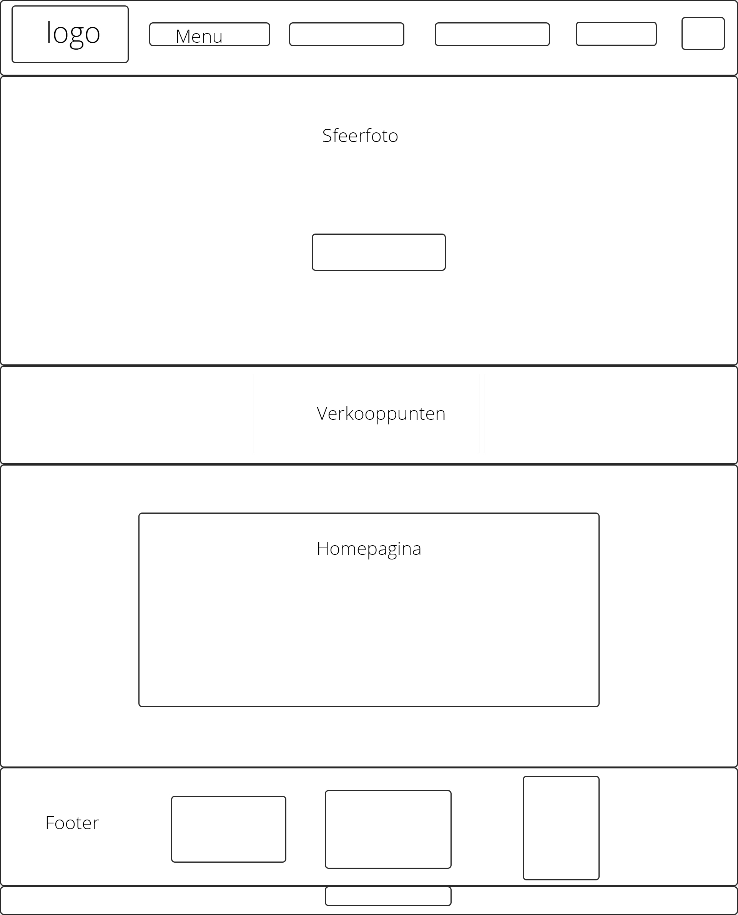

De vervolgpagina’s hebben dezelfde indeling als die van de homepagina. Alleen de sfeerfoto is verborgen

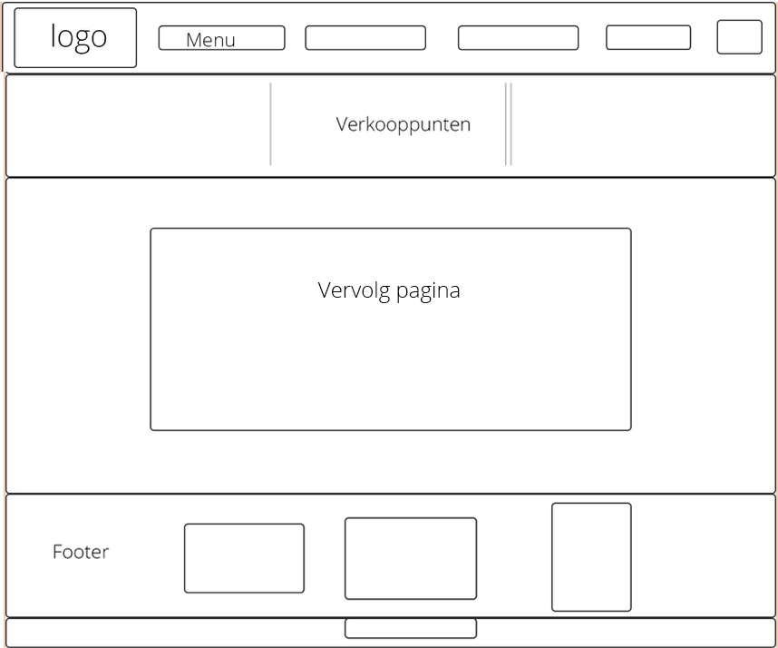

Het systeem heeft een andere vormgeving om ervoor te zorgen dat de cursist het beste overzicht krijgt en makkelijk zijn of haar cursus kan selecteren. Omdat er veel menu knoppen in het systeem komt heb ik ervoor gekozen het menu aan de rechterkant te plaatsen. Elke vervolgpagina van het systeem zal dezelfde indeling krijgen.

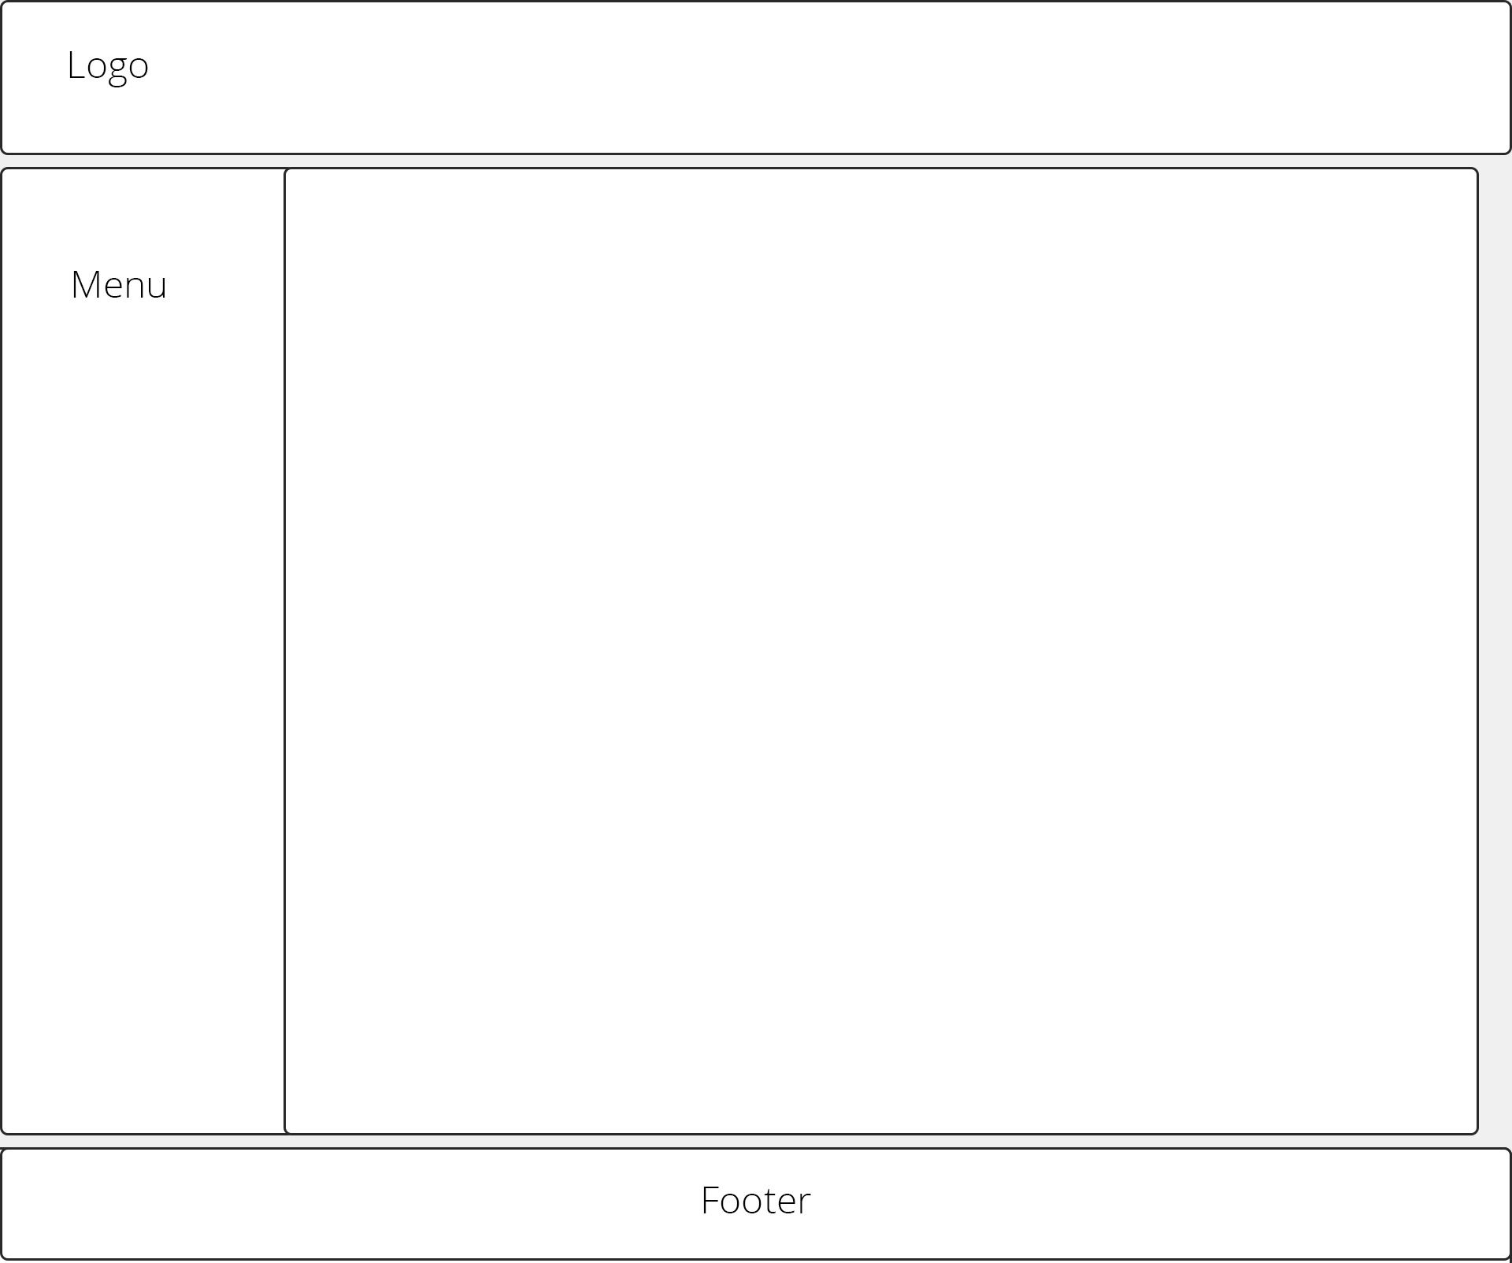

## Informatie

De homepage (hoofpagina van de website) is een openbaar toegankelijke pagina van de website. Hier komt er een sfeerfoto van Zeilschool De Waai met daarbij een foto van een van de zeilboten. Vanaf hier kan iedereen die geïnteresseerd is doorklikken naar pagina's met algemene informatie van de Zeilschool De Waai, zoals contactinfo, adressen, enkele algemene beschrijvingen en links. Bovendien kunnen de gebruikers van het systeem (cursisten en beheerders) hier inloggen. Wanneer een gebruiker of cursist inlogt worden deze verwezen naar de overige pagina’s deze pagina’s zijn voornamelijk bedoeld voor cursisten die zich willen inschrijven voor een cursus en kunnen zien waar zij voor ingeschreven zijn. Beheerder moeten cursussen kunnen beheren denk hierbij aan toevoegen verwijderen en aanpassen van de cursussen. Ook zij moeten een overzicht kunnen uitdraaien, dit van de ingeschreven cursisten. Op de contactpagina staat een foto van elk van de scheepstypen. Met daarbij de adresgegevens en het telefoonnummer en het emailadres van de zeilschool. Tot slot moeten cursisten vragen of problemen kunnen melden. Dit kunnen ze doen via een invulformulier op de contactpagina.

## Interactie

* Bezoekers moeten kunnen doorklikken van de homepage naar een informatiepagina, cursuspagina en contactpagina.
* Cursisten, en beheerders van de Zeilschool moeten kunnen in- en uitloggen.
* Beheerder moeten cursussen kunnen toevoegen, verwijderen en aanpassen.
* Cursisten moeten zich in kunnen inschrijven voor een cursus.
* Cursisten moeten vragen kunnen stellen via de contactpagina.
* Beheerders moeten een overzicht van de aangemelde cursisten kunnen uitdraaien.
* Cursisten moeten een offerte kunnen aanvragen na het inschrijven.
* Beheerder van het systeem moeten deze vragen in hun mail krijgen.

## Overzichten

# Overige informatie

Nadat het systeem ontwikkeld is moeten er nieuwe cursussen worden toegevoegd waaronder:

* Multihulls cursus
* Zeilen op open zee
* Varen met een Katamara